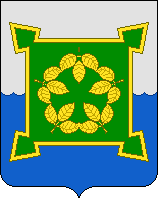
Чебаркуль – город уникальный. В нем удивительным образом сочетается богатый промышленный потенциал и целебные ресурсы для отдыха и восстановления здоровья.
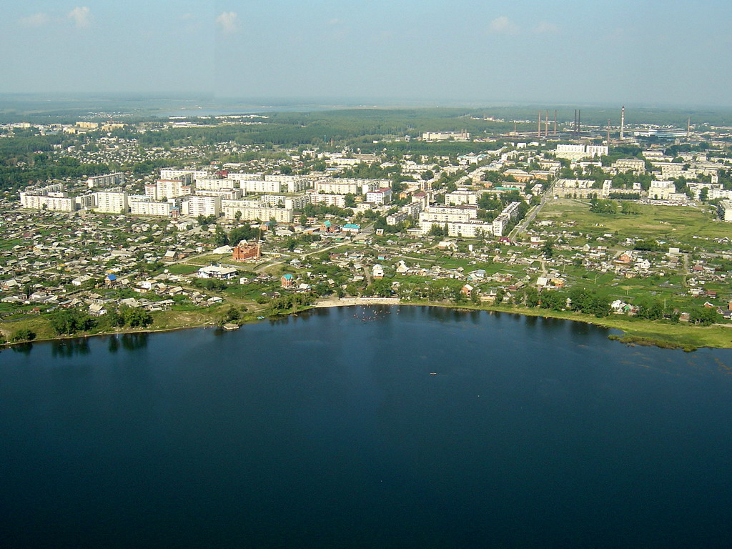
Это невероятно, но наш небольшой городок известен всему миру. Причин много – это и масштабные военные учения, которые периодически проходят на базе Чебаркульского военного гарнизона, и упавший 15 февраля 2013 года метеорит, который и сейчас находится в озере Чебаркуль, и единственное в мире предприятие ОАО "Уральская кузница", изготавливающие локомотивные оси методом штамповки.

В стране город известен своими здравницами, детскими лагерями и базами отдыха, продукцией Чебаркульского молочного завода (молоко, кефир, ряженка, творог и другая продукция из Чебаркуля приготовлена по традиционным технологиям, из натурального сырья, без добавления заменителей молочного сырья) и производством классической мужской и детской одежды швейной фабрики ЗАО «Пеплос».

Чебаркульская крепость. Экскурс в прошлое.

Чебаркуль был основан 25 апреля 1736 как военное поселение-крепость на границе русских и башкирских земель. Но за полвека до этого …место у озера Чебаркуль держали в уме многие русские люди, жившие в сибирской стороне. Они своими глазами видели, своим умом прикинули, своей душой прикипели: тут бы осесть. Мало ли на Урале озер, мало ли удобных берегов - однако Чебаркуль желаннее других.
Еще в 1729 году, жители Сибирских слобод просили разрешить им переселиться на озеро Чебаркуль, снарядив с челобитной к царю Степана Кузнецова (крестьянина села Уксянского). Сенат им отказал по политическим мотивам: "…ежели в этом месте построить крепость, то могут иноверцы, с которыми велено поступать ласково, причитать к себе в озлобление…".
Но прошло всего 7 лет и ситуация изменилась. В связи с возникновением Оренбурга появилась необходимость снабжения его хлебом, для чего нужно было построить ряд промежуточных пунктов-крепостей. Вот тогда и «…на острову, где была деревня башкирская Ябалаково, крепость строить начали …».
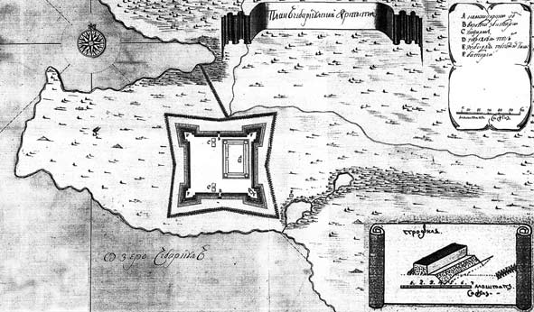
Чебаркульская крепость защищала юго-восточные границы России и была транзитным пунктом при доставке продовольствия казачьим войскам Южного Урала; позднее стала крупной казачьей станицей. Именно со строительства Чебаркульской крепости началось фактическое освоение русским государством территории нашего края.

План Чебаркульской крепости. «…Сию крепость построил и план начертил надзиратель работ Еган фон Баннер. 1736 года августа…»

Осколки волшебного зеркала.
Название озера Чебаркуль происходит из тюркского языка и означает «Пестрое или Красивое озеро». Но недавно челябинский краевед А. Моисеев предложил еще один вариант – «сибирское озеро». В смысле – ворота в Сибирь. Географически Западная Сибирь начинается там, где заканчивается восточная граница Зауральского пенеплена со скальными выходами горных пород на поверхность. Но наши предки в таких тонкостях не разбирались. Для них границей страны под названием Сибирь вполне мог стать природный рубеж между смешанными лесами восточных предгорий Урала и лесостепью. А она, кстати, тянется к востоку от озера Чебаркуль вплоть до Красноярского края. Поэтому в версии Моисеева нет ничего удивительного. Особенно если учесть, что западный берег озера покрыт лесами, а восточный – лесостепью.
О том, как появилось озеро, существует легенда:
« Говорят, что у богатыря Семигора, хозяина гор Ильменских, было волшебное хрустальное зеркало. Посмотрит в него Семигор и увидит все, что на земле, на воде и в воздухе делается. Жила в тех краях завистливая старушонка Юрма. Забралась как-то Юрма в кладовую Семигора зеркало украсть. Сил не хватило его поднять. Грохнула Юрма клюкой железной по хрусталю — разбилось зеркало на мелкие осколки, по всему краю разлетелось. Каждый осколок в голубое озеро превратился. А Юрма со злости камни в ближнее озеро стала бросать. Островки на озере выросли. Рассердился Семигор, старуху Юрму в гору превратил. Однажды поднялся на высокую гору человек, увидел озеро с бесчисленными островками.
— Пестрое озеро, — сказал он, — Чебар - Куль! »

Первобытные люди заселяли нашу землю 40-50 тыс. лет назад. По южному, юго-западному и юго-восточному берегу озера Чебаркуль зарегистрировано 42 памятника, начина с эпохи неолита до раннего железного века.
3,5 тыс. лет назад на берегу речки Кундуруши, впадающей в озеро Чебаркуль, располагался небольшой поселок, в котором проживало индоиранское население алакульской и черкасскульской культуры.
Площадь озера – 19,8 квадратных километров. На озере большое количество лесистых островов — Грачев, Голец, Кораблик, острова Рыбацкие, Пятачок, Дроздов, есть три полуострова — Крутик, Марьин и Назарыч, На берегах озера располагаются дома отдыха и санатории. В озеро впадают река Еловка (из озера Еловое), горная речка Кудряшевка, река Кундуруша (из озера Большой Еланчик). Из Чебаркуля вытекает река Коелга (бассейн Оби). Берега озера извилисты. Заливы называют «курьи». Это те места, где рыба мечет икру и выводится рыбья молодь. В озере обитает линь, карп, карась, лещ, щука, окунь, ротан, акклиматизирован судак. Рыбалка на Чебаркуле весьма распространена, о чём говорит большое количество рыбаков в любое время года.
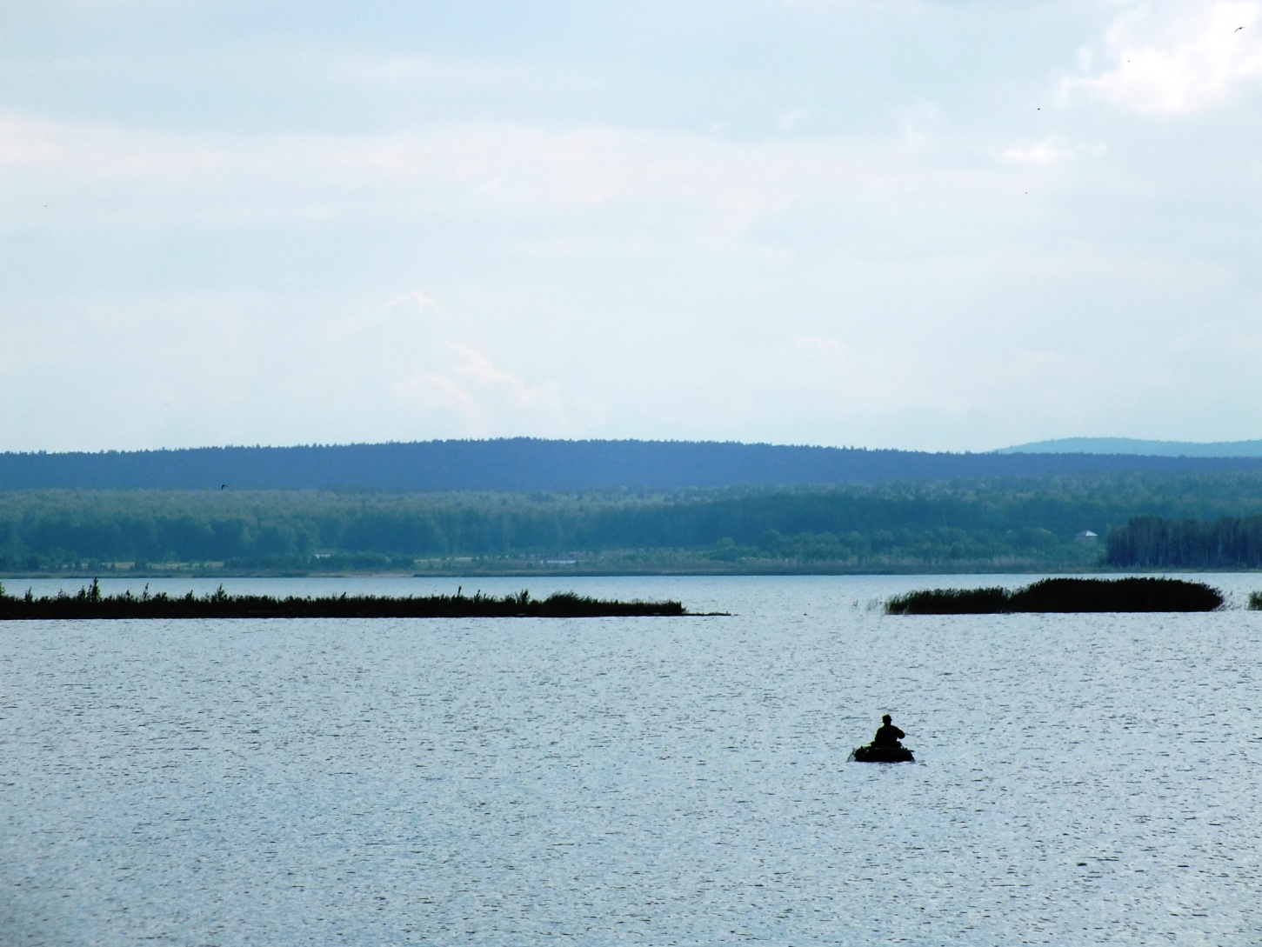
Озеро Чебаркуль - это уникальный питьевой резервуар города.
15 февраля 2013 года озеро Чебаркуль стало известно всему миру. Над Челябинской областью на высоте около 50 км произошел взрыв и в озеро Чебаркуль упал болид.
Основная масса, упавшего 15 февраля в Челябинской области метеорита, и сейчас находится в озере Чебаркуль, в районе полуострова Крутик. Химический анализ частиц метеорита показал, что на Урале упал хондрит – один из типов каменных метеоритов. Челябинский болид – уникальный и самый мощный из тех, что удалось запечатлеть очевидцам.

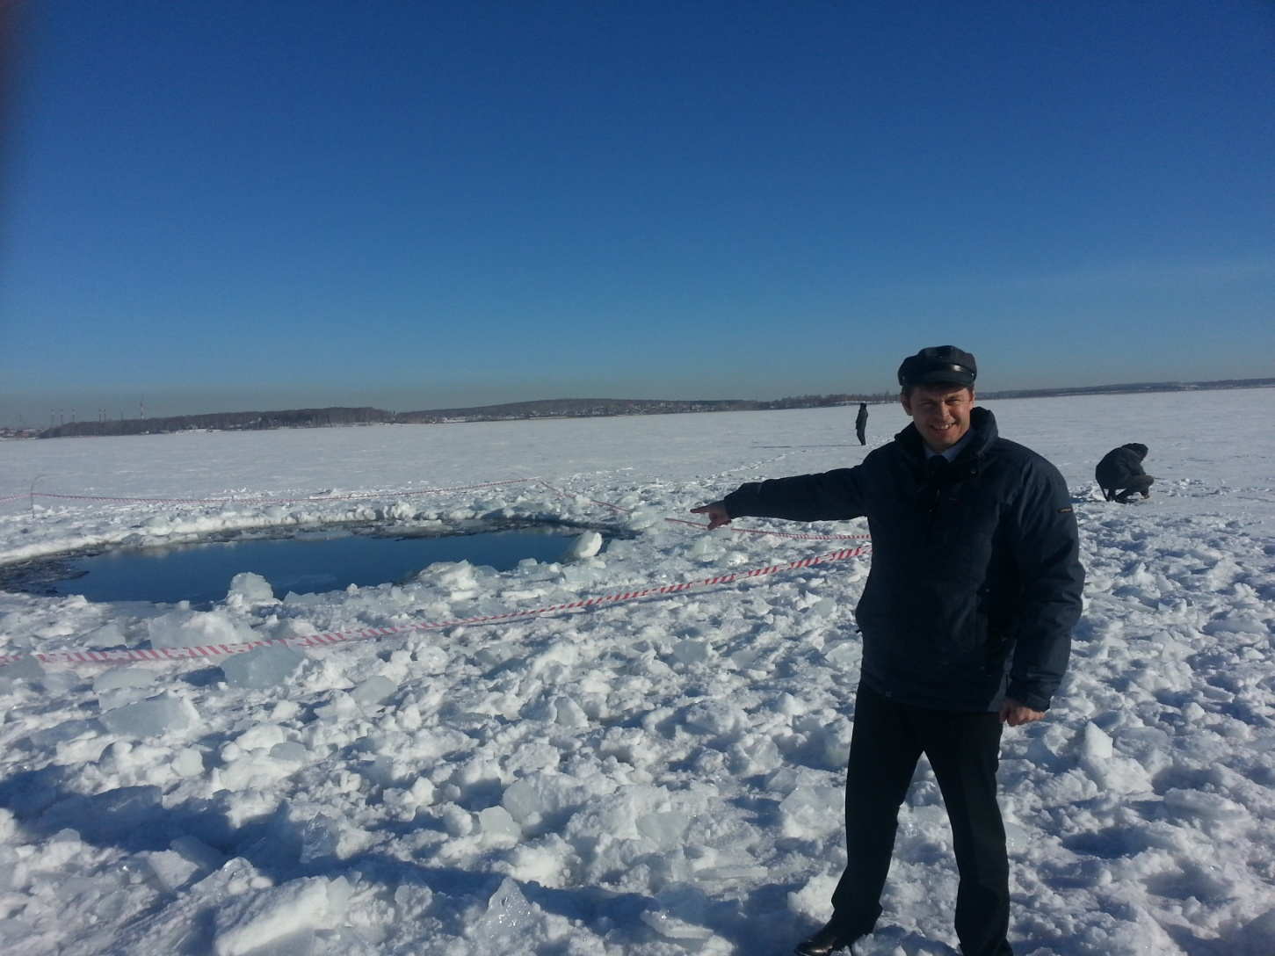

Если бы не таял снег, нерукотворный памятник так и остался бы символом магической связи этого места с космосом.

Сегодня все желающие могут побывать там, где, совсем недавно пройдя миллиарды километров пути на Землю, упало нечто из других миров! На месте падения Чебаркульского метеорита установлен памятный буй с физическими и географическими данными.
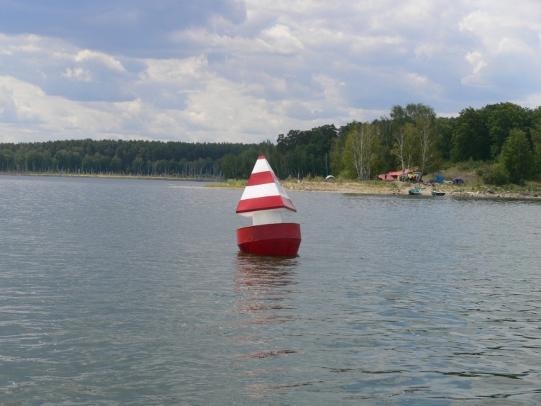
Если нет желания отправляться на Крутик, то место падения метеорита можно увидеть с панорамной площадки с оптическим просмотром на водной станции «Парус».

Время работы: ежедневно с 10.00 до20.00 (в летнее время).
Адрес: г. Чебаркуль , ул. Колхозная 54-а, тел 8 (351-68) 2-16-75

Крутик - самый большой полуостров озера и самое загадочное место в Чебаркуле. Здесь степной ландшафт. Можно сказать, островок казахской степи посредине Южного Урала, где и растительность характерна: ковыль, синеголовник. Это уже само по себе уникально. А в центре полуострова имеется небольшой выход мерзлоты площадью в несколько десятков квадратных метров, поросший ягелем и карликовыми растениями, совершенно нехарактерными для этих мест — так называемое бореальное болотце.
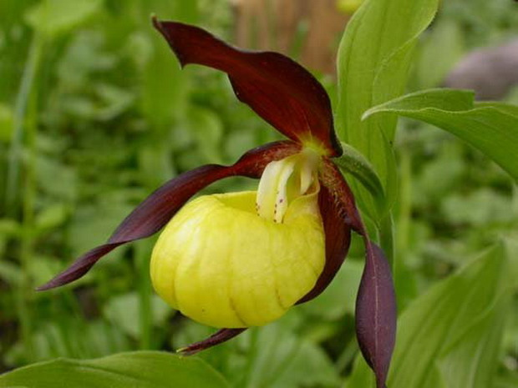
На лесных полянах Крутика растёт местная орхидея под названием «Венерин башмачок» — растение, занесённое в Красную книгу.

Название полуостров получил из-за крутых прибрежных обрывов, богатых скалистыми выходами. На берегу обитает редкая для наших мест колония серых цапель. Почти вся территория полуострова занята смешанным лесом (сосна, липа, берёза, ольха и т. д.), являющимся частью Чебаркульского бора — и чрезвычайно живописна. Следует соблюдать осторожность в сырых и каменистых уголках — возможна встреча со змеями, и отнюдь не только с ужами, но и с гадюками. Также один из обитателей полуострова — безногая ящерица веретеница, по недоразумению считающаяся ядовитой, но на самом деле совершенно безобидная. Из теплокровных четвероногих обитают косули, зайцы и лисы — особенно в зимний период, когда это место становится почти безлюдным. Изредка посещают полуостров лоси, зафиксирован также единственный случай появления медведя. На берегу полуострова можно полюбоваться видами южного берега озера Чебаркуль.

Край голубых озер.

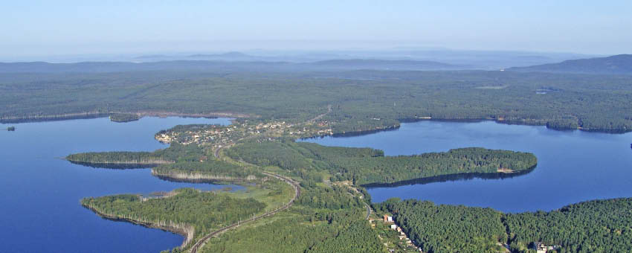
Озеро Чебаркуль не единственное в нашем крае. Если посмотреть с высоты птичьего полета, то можно увидеть, 15 озер, которые словно голубые бусинки прекрасного ожерелья протянулись с юга на север на расстоянии 250 км.

При общей площади Чебаркульского городского округа в 77 кв. км., 26 % ее территории занимают леса, около 31% - воды. Благодаря этому в Чебаркуле очень популярен отдых на озерах. Гидрографическая сеть территории Чебаркульского городского округа представлена рекой Коелга, рядом ручьев и многочисленными озерами: Чебаркуль, Еловое, Кисегач, Мисяш, Табанкуль, Теренкуль, Боляш.

Озеро Кисегач известно еще с 18 века, в переводе означает «Озеро, где рубят деревья». Площадь водного зеркала 15 кв.км. Северо – западная часть берега является территорией Ильменского заповедника.
В 1752 году здесь была построена глинопромывальная фабрика. Здесь мыли глину высочайшего качества и отправляли в Санкт-Петербург на Императорский завод, где из нее делали посуду высочайшего качества для царского стола. Фабрика просуществовала почти до конца 18 века, пока месторождение белой глины давало сырье.
Кисегач – климатический и грязевой курорт федерального значения. Основные природные лечебные факторы: климат, сапропелевая лечебная грязь озера Большой Боляш, минеральные радоновые воды, ландшафтотерапия
В годы Второй мировой войны в санатории был открыт нейрохирургический госпиталь, куда привозили солдат с ранением в голову. Именно здесь было положено начало новой науки – нейропсихологии.

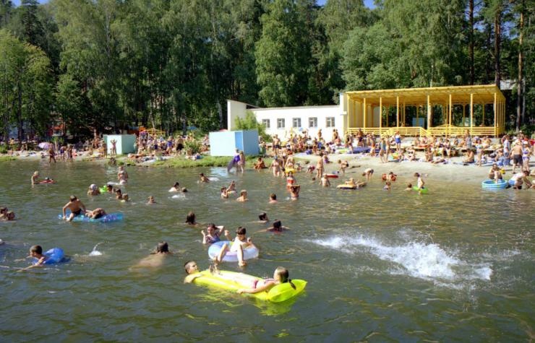
Озеро Еловое - самое теплое озеро Челябинской области. Когда-то башкиры его называли Йылыу-Куль ,что в переводе означает «теплое», «коварное», «полынья». Действительно, озеро теплое, т.к. на дне бьют теплые ключи и теплые течения не дают в теплые зимы намерзнуть толстому слою льда, можно попасть в полынью. На озере три острова, которые не имеют официальных названий. Самый большой остров (16 га) Еловый, там еще сохранились ели.

По берегу озера расположены 24 здравницы, среди которых санатории, базы отдыха, детские летние лагеря. В жаркий день берег Елового заполнен отдыхающими. Они ставят палатки прямо на территории поселения, возле воды.

Озеро Большой Боляш является грязевой базой чебаркульской курортной зоны. Вода из него поступает в Озеро Табанкуль, в переводе с тюркского языка – карасье озеро. Оно небольшое и неглубокое.
Еще одна «голубая бусинка» - озеро Теренкуль, что в переводе означает – глубокая чаша. Озеро тоже неглубокое, мало где достигает 5-6 метров, но есть на дне впадины, достигающие глубиной от 18 и более метров. В этих впадинах двойное дно. Первое – обычное песчаное, а второе – это большое наслоение опавших водорослей и другой водной травы. На высоком берегу озера расположилась одна из здравниц нашего края – «Утес», которую построили шахтеры области.

Ворота города.

Первый паровоз прогудел в Чебаркуле в 1892 году. Долгое время станция находилась в пяти километрах от станицы, и называли ее «Санаторная», поскольку находилась она рядом с первым санаторием нашего края.
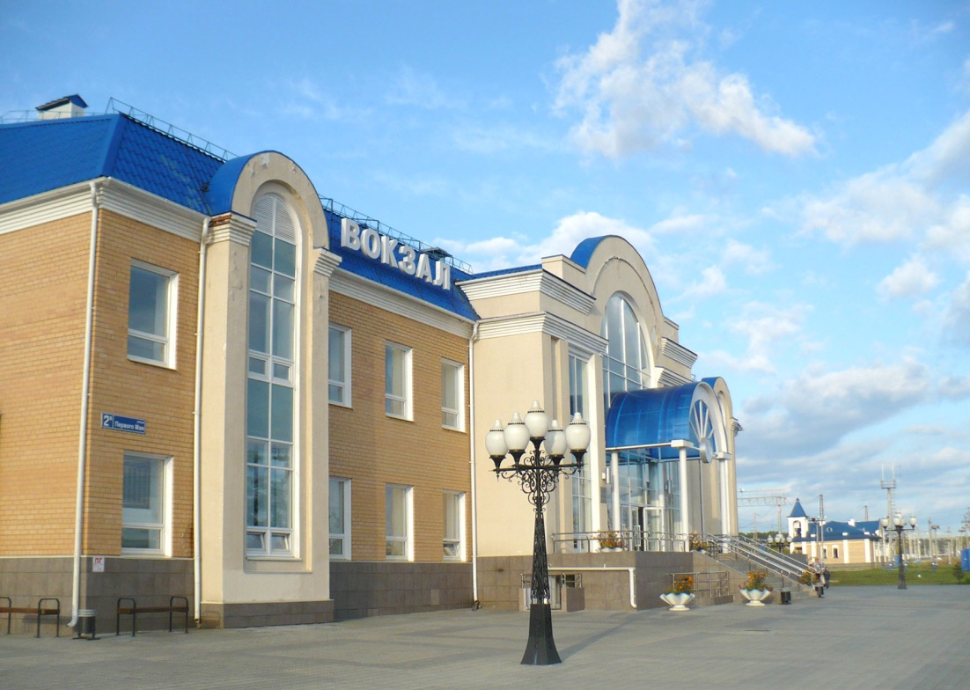

Железнодорожный вокзал в Чебаркуле.

К территории Чебаркульского округа относится и станция Кисегач. Здесь, в девятнадцатом веке, еще до строительства железной дороги была развилка. Один путь вел к Чебаркульской станице, другой – к Миассу, третий – к глинопромывальной фабрике, что была на перешейке между озерами Малый Теренкуль и Большой Кисегач. В конце девятнадцатого века тут построили чугунку, так изначально называли железную дорогу.
Пути, проложенные по проекту замечательного инженера и писателя Николая Гарина-Михайловского, еще не раз благоустраивали. Подсыпали и расширяли насыпи, дробили скалы. Рядом со станцией Кисегач есть «зеленое море тайги», где ее не рубят. Это территория государственного Ильменского заповедника. Она начинается прямо за станцией.

Край здравниц

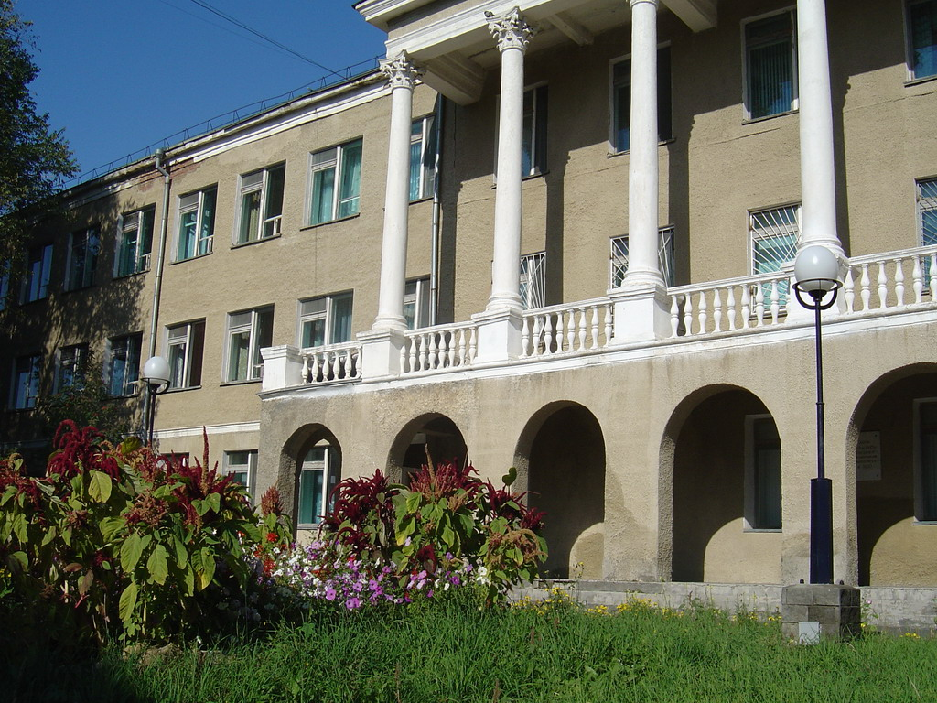
Чебаркульский край – это край «здоровья». Природа щедро одарила его своими богатствами: это голубые прозрачные озера, живописные виды, чистый целебный воздух, сказочные хвойные и лиственные леса. На территории округа расположено три памятника природы регионального значения: озеро Еловое, озеро Кисегач и Чебаркульский бор. Озеро Еловое и озеро Кисегач являются гидрологическими памятниками природы, Чебаркульский бор - ботаническим памятником природы, уникальным островным бором. Все это способствовало развитию санаторно-курортной системы Чебаркуле. Поэтому к началу XX века чебаркульские места приобретают славу оазиса здоровья.
Санаторий Кисегач.

Кисегач – климатический и грязевой курорт федерального значения. Основные природные лечебные факторы: климат, сапропелевая лечебная грязь озера Большой Боляш, минеральные радоновые воды, ландшафтотерапия . Санаторий Кисегач был открыт в 1926 году, его кардиологический центр действует уже более 25 лет и принимает пациентов для реабилитации после инфаркта миокарда, реконструктивных операций на сердце и коронарных сосудах. Здесь стоит побывать тем, кого беспокоят заболевания органов кровообращения, обмена веществ, нервной системы, опорно-двигательного аппарата, гинекологии, урологии.

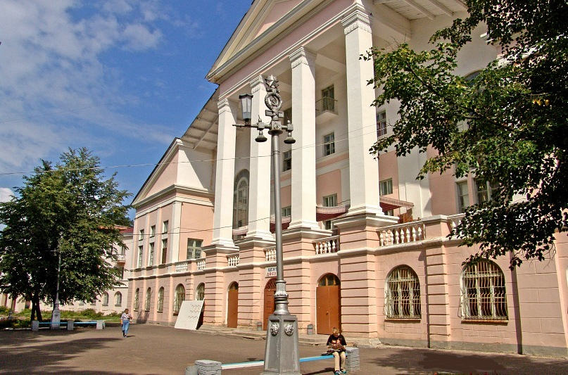
Санаторий «Еловое»
Это климатобальнеогрязевая здравница, так как лечебные грязи относятся к классу сапропелей. Эти грязи являют собой органические отложения пресных водоемов, которые имеют небольшую примесь минеральных веществ. Лечебно – диагностическая база позволяет проводить комплексное санаторно-курортное лечение органов кровообращения, нервной системы, опорно-двигательного аппарата, органов дыхания, лор-заболеваний и т.д. Уже более 40 лет здесь действует первое на Урале санаторное отделение для родителей с детьми. «Еловое» находится в парковой зоне, леса здесь, в большинстве своем, хвойные, хотя встречаются и лиственные. Летом можно искупаться в озере, санаторий обладает собственным отличным пляжем.
Санаторий «Сосновая горка» располагает уникальным оздоровительным центром с лечебным плавательным бассейном, физиотерапевтическими кабинетами, кабинетами психологической разгрузки, сауной и физкультурно-спортивным комплексом.

Основные направления лечения: система кровообращения, нервная система, органы дыхания, органы движения, урология, гинекология. Кроме того, в санатории лечат сопутствующие заболевания: ЛОР- органов, последствия воздействия радиации и радикулитов (вторичные иммуннодефицитные состояния), эндокринные заболевания в стадии стойкой ремиссии, заболевания ЖКТ, печени, поджелудочной железы.
Санаторий «Сосновая горка»

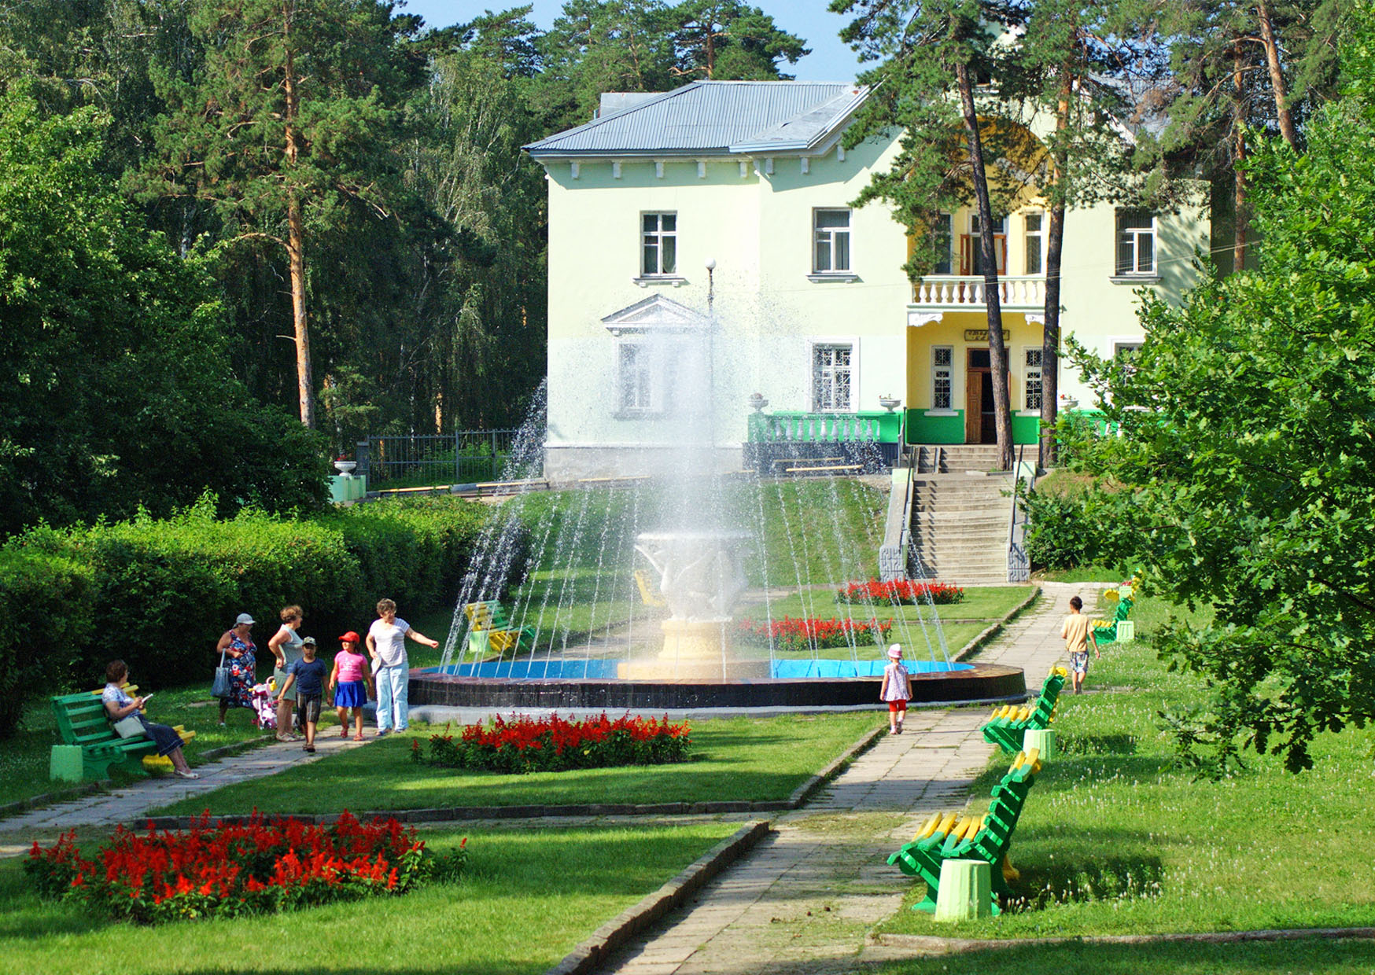

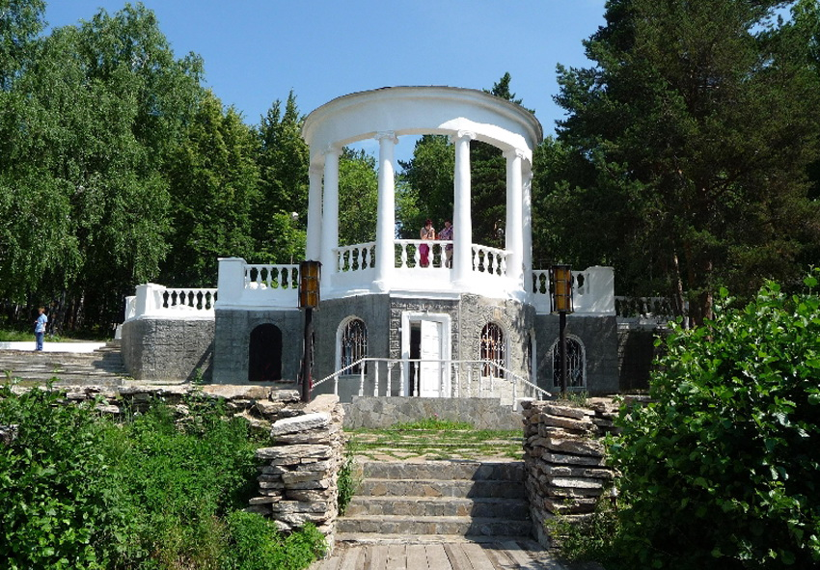
Пансионат Утес
Учреждения культуры, памятники и достопримечательности города.

Городской краеведческий музей.
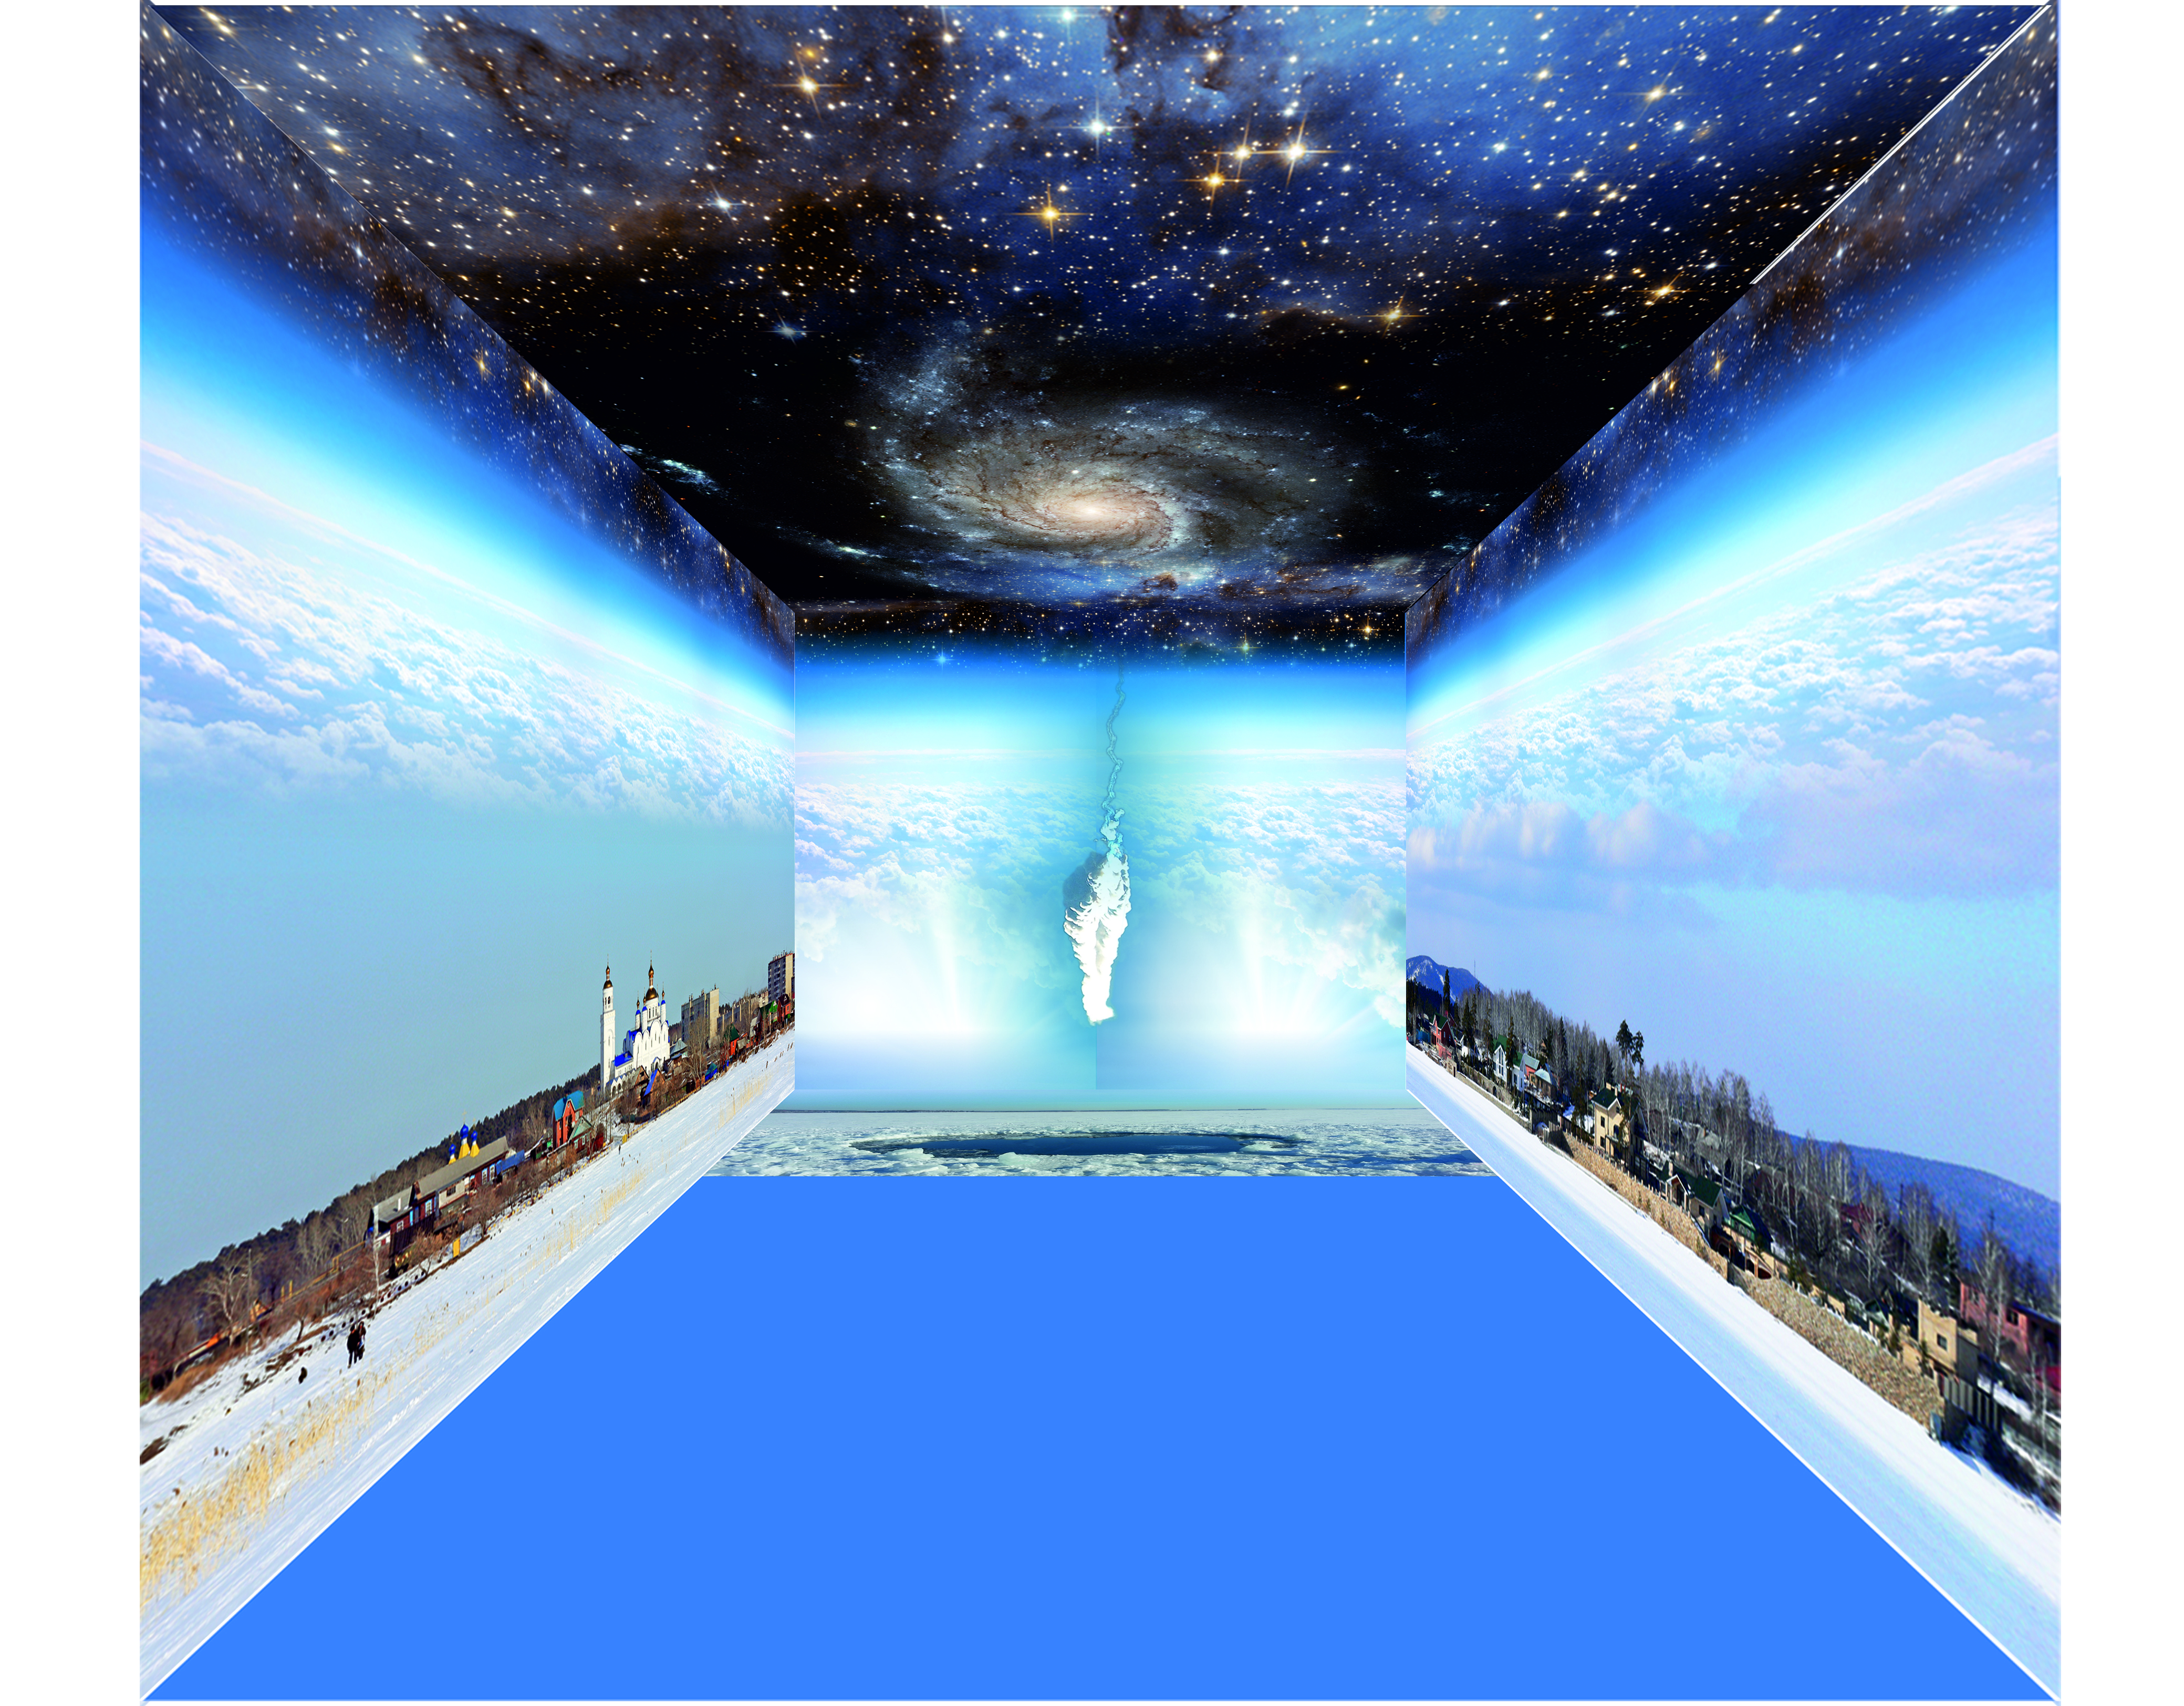
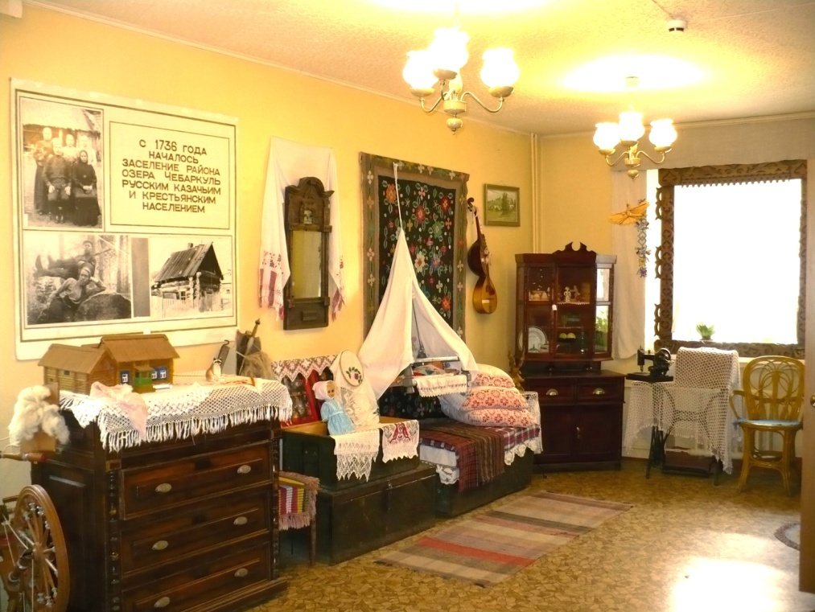
Адрес: Чебаркуль, ул.9 мая, 18 «А», тел.8 (351-68)- 2-08-11

Казачья горница.

В городском краеведческом музее работают несколько экспозиционных залов: «Казачья горница», «История города», зал, посвященный Великой отечественной войне, зал исторического события «Падение Чебаркульского метеорита».

Время работы: ежедневно с 10.00 до18.00 (кроме воскресенья). Перерыв на обед с 14.00 до 15.00

Выставочный зал «Колорит». Адрес: г. Чебаркуль Челябинской обл., ул. Ленина, 13, тел. 8 (351-68) 2- 07-13.
Кроме постоянно меняющихся экспозиций, в зале постоянно работает выставка «Чебаркульский пришелец», на которой представлена фотохроника экспедиционных исследований, связанных с историческим событием «Падение Чебаркульского метеорита».
Время работы: ежедневно с 10.00 до18.00 (кроме воскресенья). Перерыв на обед с 13.00 до 14.00

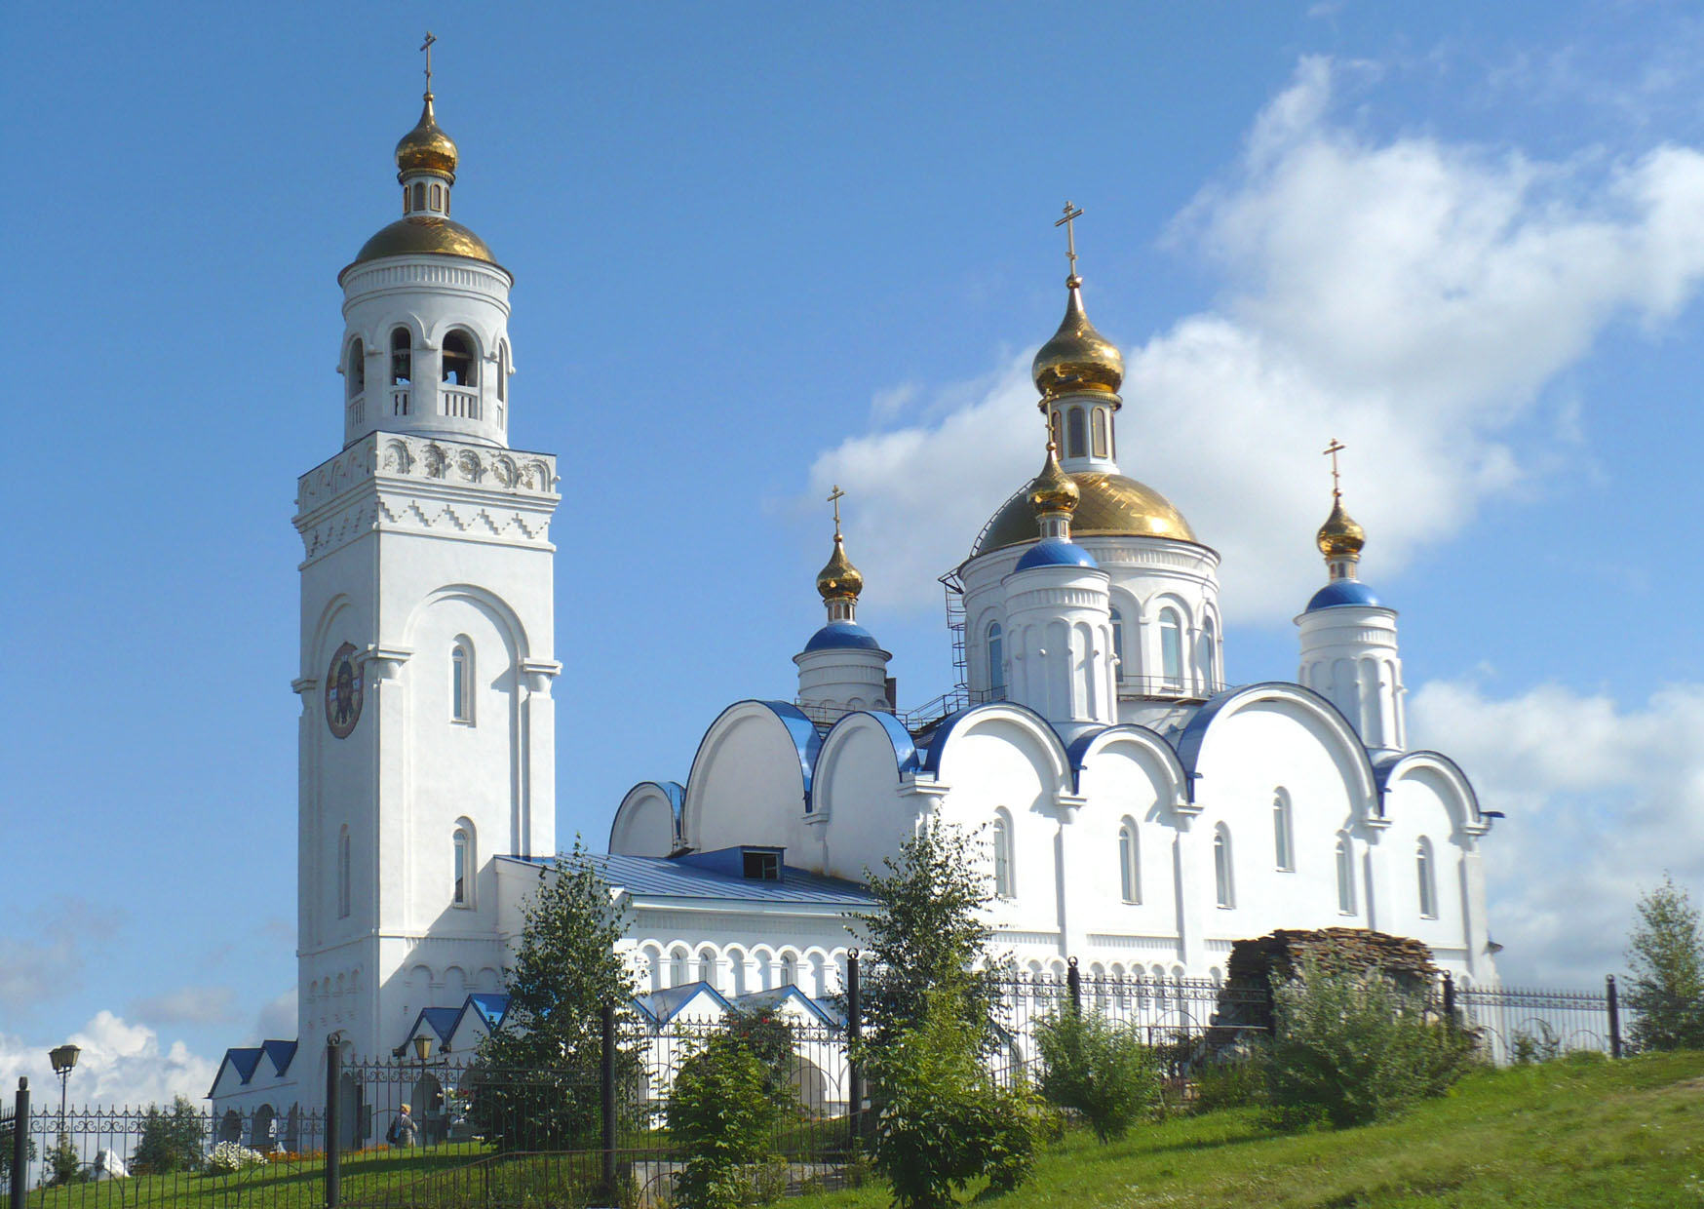
Храм Преображения Господня - главная особенность православной культуры города, часть его культурного наследия и объект паломнического туризма. В 1774-м отступавшие войска Пугачева сожгли храм, но в 1854 году на этом же месте была построена каменная церковь. В советские времена здание снова разрушили, и очередное возрождение храма началось только в девяностые годы прошлого столетия.

Трехпрестольный белоснежный собор, купола которого видны издалека, стал одним из красивейших зданий Чебаркуля.

Площадь храма почти 470 квадратных метров, а высота — 37 метров. В Челябинской области в честь Преображения Господня освящены всего пять храмов и первый расположен в Чебаркуле.

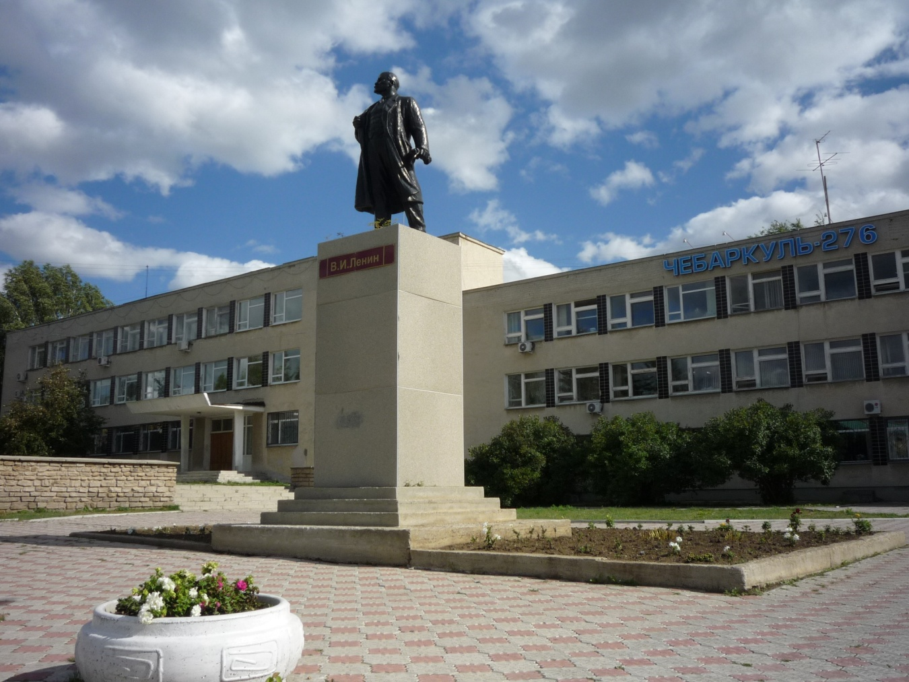
Площадь Ленина. На главной площади города в год 100-летия со дня рождения Ленина установлен памятник В.И.Ленину. Скульптура изготовлена из чугуна на Каслинском машиностроительном заводе. На площади им. Ленина расположено здание городской администрации.

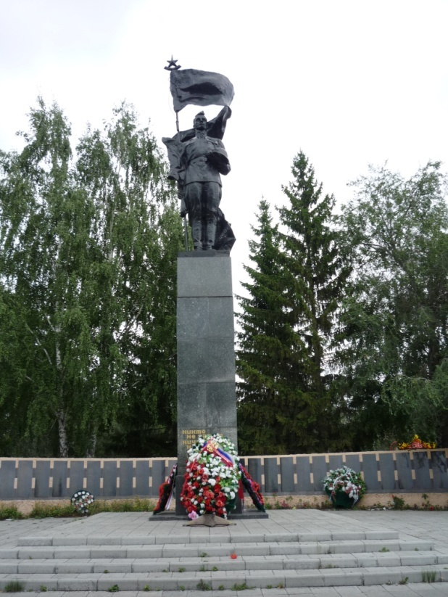
Сквер Победы - одно из любимых мест отдыха горожан, здесь всегда многолюдно. Но еще Сквер Победы является мемориалом памяти землякам. На фронтах Великой Отечественной Войны погибли 2997 чебаркульцев из 6414 призванных.
В 1967 году был открыт памятник – монумент «Павшим в боях за Родину воинам - чебаркульцам от благодарных земляков». Памятник представляет собой вечный огонь, мемориальные плиты с именами погибших на фронте и умерших после войны ветеранов , 6 мемориальных плит с портретами чебаркульцев – Героев Советского Союза, кавалеров ордена Славы погибшим в годы Великой Отечественной Войны.

Памятник «Чебаркульцам – ликвидаторам последствий радиационных аварий» открыт 2003 году. Это единственный памятник в Челябинской области, посвященный событиям 1986 года. Это памятник чебаркульцам, принимавшим участие в ликвидации последствий техногенных аварий на объектах атомной энергетики.

Памятник «Погибшим в локальных конфликтах». На обелиске высечено 32 фамилии воинов, погибших при выполнении боевых задач в «горячих точках» - 5 погибших воинов в Афганистане и 27 погибших воинов на территории Чеченской республики.

Обелиск репрессированным Чебаркульцам установлен 30 октября 2001 года. Высота обелиска 3 метра 20 сантиметров, он изготовлен из белой мраморной глыбы весом 10 тонн. Обелиск имеет три грани шириной 1 м 70 см. Одна грань с изломанными краями, что символизирует изломанные судьбы. На лицевой стороне памятника надпись: «Жертвам политических репрессий 1917-1990гг.

Комсомольская площадь.
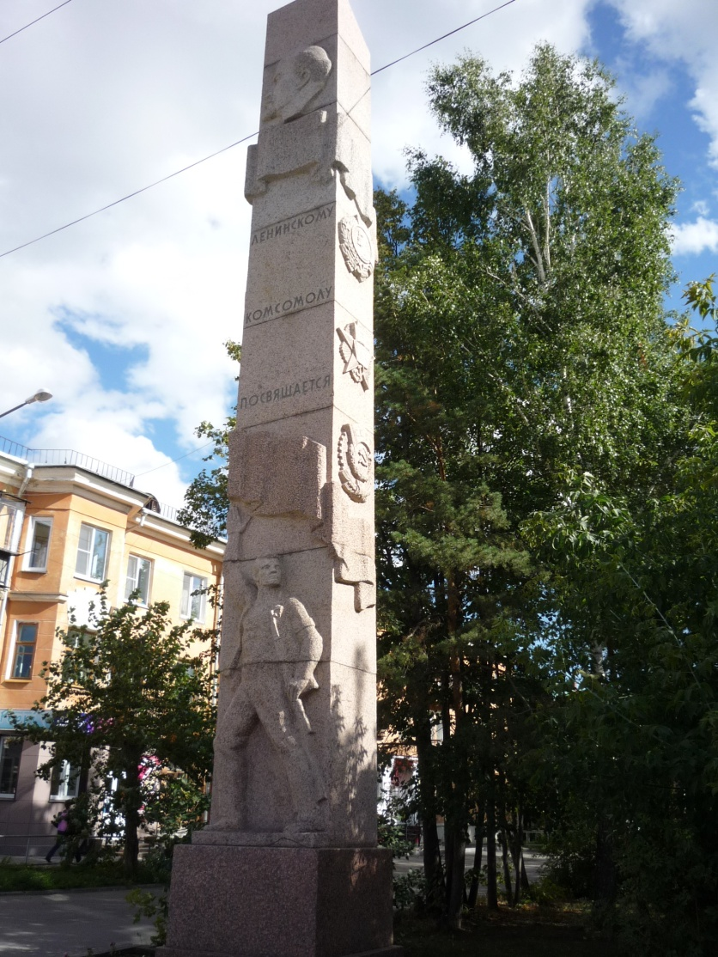
Комсомольская площадь ранее называлась площадь Строителей. На площади находится гранитная стела, посвященная героизму комсомольцев всех поколений. Памятник, открытие которого состоялось 29 октября 1974 года, сделан из финского розового гранита. Средства на сооружение памятника заработаны комсомольцами и молодежью города и района на коммунистических субботниках и воскресниках знаменательных для комсомольцев 20-х годах.

Братская могила воинов, умерших от ран в госпитале г. Чебаркуля в 1941-1944 гг. на главной аллее городского кладбища. В годы Великой Отечественной войны в районе г. Чебаркуля размещался эвакогоспиталь № 4012. Умерших от ран воинов хоронили на городском кладбище. В 1947 году было произведено перезахоронение останков в одну братскую могилу.
Памятник в честь 249-й эстонской стрелковой дивизии. Дивизия формировалась в августе 1942 года в Чебаркуле. В ноябре 1942 года – январе 1943 года дивизия участвовала в Великолукской операции и освобождала город Великие Луки. В дальнейшем участвовала в прорыве блокады Ленинграда. В 1944 году - в Таллиннской (17-26 сентября 1944г.), а затем в Моонзундской десантной (24 сентября – 24 ноября 1944 г.)операциях. Боевые действия дивизия закончила, блокируя курляндскую группировку фашистских войск. Награждена орденом Красного Знамени. Дивизия стала 122-й гвардейской. Двум еѐ воинам: Н.Н.Матяшину и А.Г.Репсону – присвоено звание Героя Советского Союза.

Танки - памятники
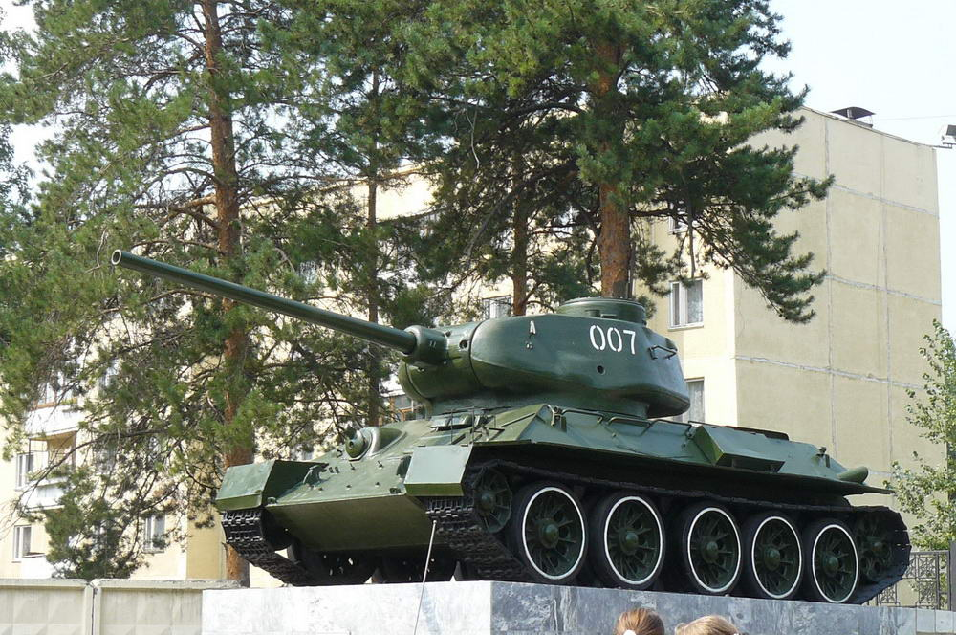
Наш город был основан как воинское селение. Казаки Чебаркульской крепости со дня основания охраняли юго- восточные границы страны. Они участвовали в войне с Турцией, в Отечественной войне 1812 года, в первой мировой войне. В 19 веке на современной территории в районе станции Бишкиль – Мисяш в летних лагерях проходили сборы казаков 3 - го военного отдела ОКВ. В 1930 году в Чебаркуле начались строительство военного городка. Обширный полигон использовался для стрельбы артиллерийских подразделений всего Уральского военного округа. В годы Великой Отечественной войны в Чебаркуле формировались военные соединения для отправки на фронт. Боевая слава военных Чебаркульских частей и полигона отмечена несколькими памятниками.

Легендарый Т-34, возле КПП в военный городок.

Башня БМП-1 стоит на постаменте у въезда на полигон за поселком Кумысное. Самоходная установка ИСУ-152 еще у одного поворота на полигон на трассе между военным городком и поселком Непряхино.

Аллея Героев
В 1945 году в Чебаркуль прибыла 417-я Сивашская Краснознаменная, ордена Суворова стрелковая дивизия. Она прошла за годы войны боевой путь от Кавказских гор до Балтийского моря. Шестнадцати воинам дивизии было присвоено звание Героя Советского Союза. Аллея Героев в поселке Каширино увековечивает память участников ВОВ, воевавших в составе дивизии. 16 бюстов Героев Советского Союза 417-й Сивашской Краснознаменной, ордена Суворова стрелковой дивизии. Сделаны они к 30 – летию победы ВОВ. Заканчивается Аллея памятником А.Каширину и М.Дзигунскому.

Памятник Каширину
Младший сержант Алексей Иванович Каширин повторил подвиг Матросова, то есть закрыл своим телом пулеметную амбразуру дота.

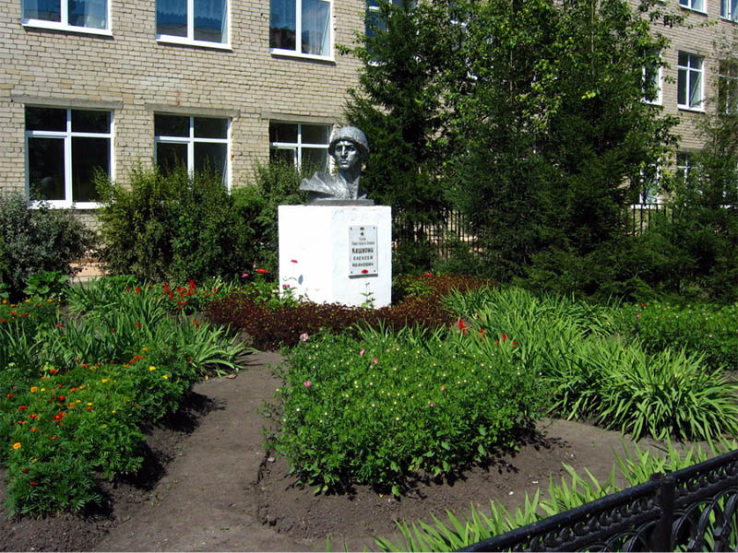

Памятник Герою Советского Союза Алексею Ивановичу Каширину сооружен в 1964 году по инициативе школьников – следопытов и учителей школы № 4. Памятник находится на территории средней школы № 4 в военном городке №1, которая носит имя Алексея Каширина.

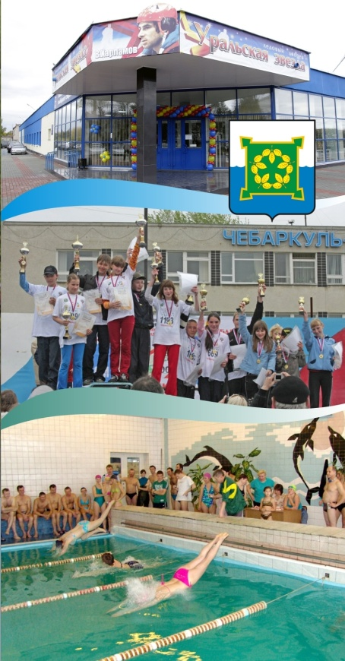
Территория спорта.

Во время прохождения службы в армии на льду Чебаркуля блистал легендарный Валерий Харламов. Построенный в Чебаркуле ледовый дворец носит имя прославленного хоккеиста. Площадь катка 960 м2, ледовая арена может принять одновременно 120 человек, а трибуны вмещают 240 зрителей.

Визитной карточкой спортивной жизни Чебаркуля является большой спортивный зал. В нем проходят и областные соревнования.

В городе есть современный бассейн, тренажерный зал и две детско-юношеские спортивные школы.

В спортивно техническом образовании «Парус» можно пройти обучение на яхтах, зимнем кайте, принять участие в экстремальных походах и экспедициях по родному краю.
В чудесном сосновом бору расположена лыжная база. На базе работает прокат лыж и санок, оказываются услуги по проведению спортивных праздников, работает тренажерный зал.
Чебаркуль обладает уникальными ландшафтно-природными достопримечательностями для развития туризма и отдыха. Леса, озера и реки предоставляют превосходную возможность для организации как спокойного отдыха на лоне природы, так и активных видов туризма: охоты на различные виды дичи, рыбалки, катание на лодках. Отдых в Чебаркуле подарит незабываемые впечатления от удивительной красоты уральской природы.

